МИНИСТЕРСТВО НАУКИ И ВЫСШЕГО ОБРАЗОВАНИЯ РОССИЙСКОЙ ФЕДЕРАЦИИ

ФЕДЕРАЛЬНОЕ ГОСУДАРСТВЕННОЕ АВТОНОМНОЕ ОБРАЗОВАТЕЛЬНОЕ УЧРЕЖДЕНИЕ ВЫСШЕГО ОБРАЗОВАНИЯ

«Санкт-Петербургский национальный исследовательский университет информационных технологий, механики и оптики»

ФАКУЛЬТЕТ ПРОГРАММНОЙ ИНЖЕНЕРИИ И

КОМПЬЮТЕРНОЙ ТЕХНИКИ

**ЛАБОРАТОРНАЯ РАБОТА №1**

по дисциплине «Основы профессиональной деятельности»

Вариант №3012

Выполнил:

Студент группы P3131

Колосов Владимир Иванович

Преподаватель:

Зайцева Ирина Сергеевна

Санкт-Петербург

2025

Оглавление

Задания 3

Номер 1. 3

Номер 2. 4

Номер 3. 5

Номер 4. 5

Номер 5. 6

Выполнение 6

Вывод 6

# Задания

## Номер 1.

Создать приведенное в варианте дерево каталогов и файлов с содержимым. В качестве корня дерева использовать каталог lab0 своего домашнего каталога. Для создания и навигации по дереву использовать команды: mkdir, echo, cat, touch, ls, pwd, cd, more, cp, rm, rmdir, mv.

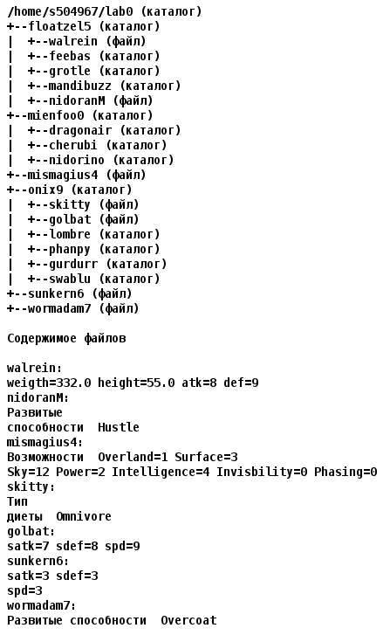

## Номер 2.

Установить согласно заданию права на файлы и каталоги при помощи команды chmod, используя различные способы указания прав.

* floatzel5: -wx--x-w-
* walrein: rw-r-----
* feebas: владелец должен читать директорию и переходить в нее; группа-владелец должна читать, записывать директорию и переходить в нее; остальные пользователи должны читать, записывать директорию и переходить в нее
* grotle: права 550
* mandibuzz: права 751
* nidoranM: права 660
* mienfoo0: владелец должен читать, записывать директорию и переходить в нее; группа-владелец должна читать и записывать директорию; остальные пользователи должны читать директорию
* dragonair: r-x-w-r--
* cherubi: права 551
* nidorino: владелец должен читать, записывать директорию и переходить в нее; группа-владелец должна записывать директорию и переходить в нее; остальные пользователи должны записывать директорию и переходить в нее
* mismagius4: владелец должен читать и записывать файл; группа-владелец должна записывать файл; остальные пользователи должны читать файл
* onix9: права 511
* skitty: ---rw----
* golbat: владелец должен читать и записывать файл; группа-владелец должна записывать файл; остальные пользователи должны не иметь никаких прав
* lombre: права 355
* phanpy: права 755
* gurdurr: владелец должен читать директорию и переходить в нее; группа-владелец должна читать, записывать директорию и переходить в нее; остальные пользователи должны записывать директорию и переходить в нее
* swablu: права 751
* sunkern6: r--------
* wormadam7: права 064

## Номер 3.

Скопировать часть дерева и создать ссылки внутри дерева согласно заданию при помощи команд cp и ln, а также комманды cat и перенаправления ввода-вывода.

* объеденить содержимое файлов lab0/onix9/golbat, lab0/onix9/skitty, в новый файл lab0/mismagius4_62
* скопировать рекурсивно директорию mienfoo0 в директорию lab0/onix9/swablu
* cоздать символическую ссылку для файла sunkern6 с именем lab0/onix9/golbatsunkern
* скопировать файл sunkern6 в директорию lab0/onix9/gurdurr
* скопировать содержимое файла mismagius4 в новый файл lab0/onix9/skittymismagius
* создать символическую ссылку c именем Copy_23 на директорию mienfoo0 в каталоге lab0
* cоздать жесткую ссылку для файла sunkern6 с именем lab0/floatzel5/walreinsunkern

## Номер 4.

Используя команды cat, wc, ls, head, tail, echo, sort, grep выполнить в соответствии с вариантом задания поиск и фильтрацию файлов, каталогов и содержащихся в них данных.

* Подсчитать количество строк содержимого файлов: nidoranM, skitty, результат записать в файл в директории /tmp, подавить вывод ошибок доступа
* Вывести рекурсивно список имен и атрибутов файлов в директории lab0, заканчивающихся на символ 'y', список отсортировать по убыванию даты изменения записи о файле, добавить вывод ошибок доступа в стандартный поток вывода
* Вывести содержимое файла sunkern6 с номерами строк, строки отсортировать по имени z->a, ошибки доступа перенаправить в файл в директории /tmp
* Вывести список имен файлов в директории mienfoo0, список отсортировать по имени z->a, подавить вывод ошибок доступа
* Подсчитать количество символов содержимого файла sunkern6, результат дописать в тот-же файл, добавить вывод ошибок доступа в стандартный поток вывода
* Вывести два первых элемента рекурсивного списка имен и атрибутов файлов в директории lab0, список отсортировать по возрастанию размера, добавить вывод ошибок доступа в стандартный поток вывода

## Номер 5.

Выполнить удаление файлов и каталогов при помощи команд rm и rmdir согласно варианту задания.

* Удалить файл mismagius4
* Удалить файл lab0/onix9/golbat
* удалить символические ссылки Copy_*
* удалить жесткие ссылки lab0/floatzel5/walreinsunke*
* Удалить директорию onix9
* Удалить директорию lab0/floatzel5/grotle

# Выполнение

Мною был написан shell скрипт, с исходным кодом которого можно ознакомиться по ссылке: https://github.com/m1tra/ITMO/blob/main/opd/lab1/commands.sh

# Вывод

Я научился работать в UNIX-системах, применять команды и их ключи, ориентироваттся в файловой системе.